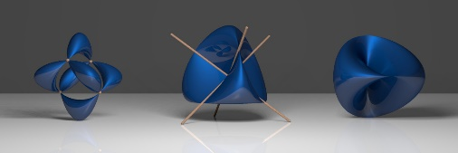
NoGAGS 2021 -North German Algebraic Geometry Seminar 10.12.2021 Leibniz Universität Hannover
Das Norddeutsche Algebraische Geometrie Seminar ist ein gemeinsames Seminar der Algebraischen Geometriegruppen der FU Berlin, HU Berlin, Bielefeld, Hamburg, Hannover, Göttingen, Groningen, Münster und Oldenburg.
Konferenzanmeldung
Bitte beachten Sie, dass für die Veranstaltung die 2G-Regelung gilt, so dass nur Anmeldungen von 2fach-geimpften und nachweislich genesenen Personen angenommen werden können.
Der entsprechende Nachweis ist spätestens am Veranstaltungstag vor Ort vorzulegen.
Bitte senden Sie das ausgefüllte Anmeldeformular bis spätestens 26.11.2021 per Mail an:
NoGAGS@math.uni-hannover.de
Name Vorname

E-Mail

Adresse (Straße, Hausnummer, PLZ, Ort)

Telefon

Universität / Institut / Institution

Hinweis zum Datenschutz:
Mit der Anmeldung erklären Sie sich damit einverstanden, dass zur Vorbereitung und Durchführung der Veranstaltung Ihre Daten gespeichert werden. Eine Weitergabe an Dritte erfolgt nicht.
https://www.uni-hannover.de/de/datenschutzhinweis-finanzdezernat/
Falls Sie der Datenspeicherung nicht zustimmen, bitten wir um schriftliche Information.
Allgemein:
Der Veranstalter behält sich Änderungen des Programms vor.
Für Personen- oder Sachschäden im Zusammenhang mit der Teilnahme an einer Veranstaltung übernimmt der Veranstalter keine Haftung.
Mit meiner nachstehenden Unterschrift bestätige ich, dass die oben genannten Angaben korrekt sind.
________________________________________
Unterschrift Teilnehmer*in Datum

